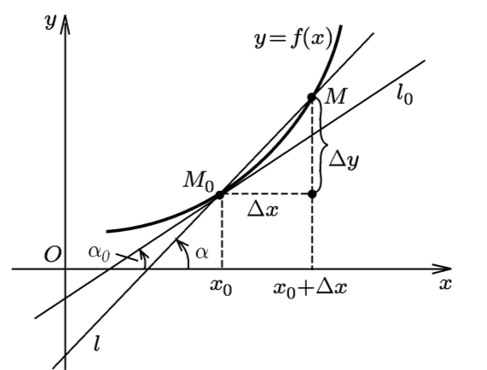**Производная и дифференциал**.

**Производная функции одной переменной**.

Рассмотрим функцию для двух различных близких значений параметра :

Величина это приращение аргумента или разность между двумя значениями аргумента.

Найдем разность значений функции (приращение функции):

Теперь будем уменьшать значение до бесконечно малого значения и рассмотрим отношение

Это отношение называется производной функции по параметру и для него принята запись

**Пример**.

При уменьшении величина становится еще меньше. Если, к примеру,

Говорят, что является бесконечно малой величиной более высокого порядка. При ее можно отбросить. Главную часть называют дифференциалом функции и обозначают просто . Итак

Геометрический смысл производной.

**Таблица производных**.

|  |  |
| --- | --- |
|  |  |

**Приемы дифференцирования**.

Для нахождения производных функций более сложного вида используются общие правила.

Докажем некоторые из них. Пусть

Пусть теперь

**Пример**. Найти приближенное значение .

Примем , тогда

**Интеграл**.

Обычно, понятие интеграла вводят при вычислении площади криволинейной трапеции.

Иными словами, найти интеграл от функции — это найти такую функцию, производная которой будет нашей функцией. Решить такую задачу намного сложнее, чем взять производную.

**Таблица интегралов**.

|  |  |
| --- | --- |
|  |  |
|  |  |

**Пример**.

**Производные вектор-функций**.

Уже в начале изучения физики вводится понятие скорости, как производной радиус-вектора по времени:

Выясним, что это означает. Для этого нужно вспомнить основные правила работы с векторами.

Производная вектор-функции вводится также как и производная обычной функции.

Если – радиус вектор, то имеет физический смысл перемещения.

Т.е. если – орты неподвижной (неизменной по времени декартовой системы координат), то их можно выносить за знак производной как константу. Однако, если они меняются (например, при вращении), то орты также следует дифференцировать.

**Правила дифференцирования вектор-функций.**

Докажем некоторые из них.